VISITA TÉCNICA AO ATERRO SANITÁRIO

Componente curricular: QUÍMICA AMBIENTAL E TRATAMENTO DE RESÍDUOS
Profª: Beatriz Stoll Moraes
Data da visita: 29/06/2015
Nº de alunos: 18

A turma de Química Ambiental e Tratamento de Resíduos teve a oportunidade de conhecer o processo de disposição e tratamento dos Resíduos Sólidos Domésticos em um Aterro Sanitário exemplar, com 6 geradores de energia elétrica movidos à gás metano gerado no tratamento dos resíduos, tornando o Aterro autosustentável.
Esta visita foi muito importante para conhecer o trabalho dentro de um aterro, a produção de gás e sua transformação em energia elétrica. Componentes curriculares como Química Ambiental, Licenciamento Ambiental, Preservação de Áreas Protegidas, Processos Tecnológicos, Educação Ambiental e, principalmente Recursos Energéticos são abordados.
Alunos de outro curso também estavam presentes, já que o componente pode ser utilizado como componente complementar (CCCG), computando horas no currículo.

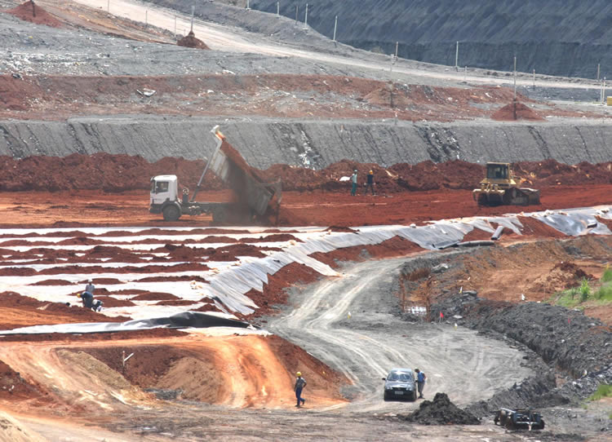
Figura 1- Imagem do aterro
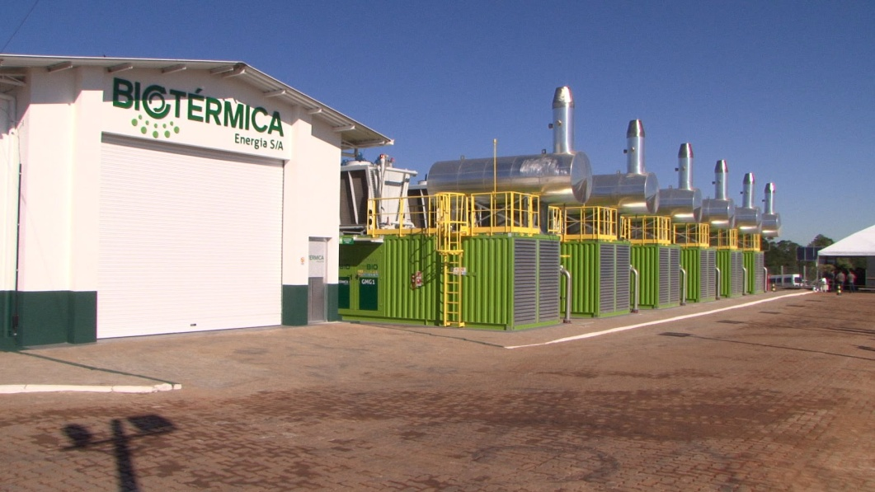
Figura 2- Central elétrica

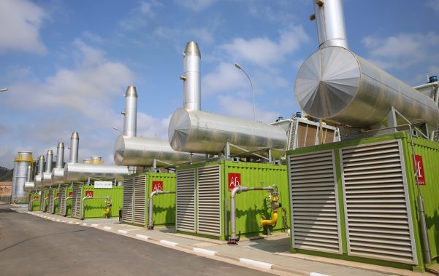
Figura 3- Geradores de energia elétrica

